Wärmepumpen-Absatz 2022 in Deutschland steigt um 53 Prozent

- Green-Tech-Heizungen verzeichnen stärkstes Wachstum im Wärmemarkt
- 655.000 neue Gas -und Ölheizungen belasten Klimabilanz
- Deutsche Verbraucher riskieren fossile Kostenfalle

Holzminden, 02. März 2023 – Der deutsche Heizungsmarkt boomt: 2022 sind knapp eine Million Heizungen neu installiert worden, wie der Bundesverband der Deutschen Heizungsindustrie BDH berichtet. Klimafreundliche Wärmepumpen verzeichnen mit 236.000 Stück den stärksten Anstieg - plus 53 Prozent im Vergleich zum Vorjahr. Überraschend: Zwei Drittel aller verkauften Heizungen werden mit Gas oder Öl betrieben - 655.000 neue fossile Einheiten belasten mit ihren CO2-Emissionen das Klima.

„Das starke Wachstum der klimaneutralen Wärmeerzeuger in Deutschland ist beeindruckend“, sagt
Dr. Kai Schiefelbein, Geschäftsführer von Stiebel Eltron. „Wir, die Hersteller von Green-Tech-Systemen, haben trotz sprunghaft gestiegener Aufträge und coronabedingter Lieferengpässe den Anteil erneuerbarer Heiztechnik in Deutschland deutlich steigern können.“ Auf den großen Anteil von Öl- und Gasheizungen am Gesamtmarkt blickt der Experte mit Sorge: „Die Verbraucher bleiben oder machen sich abhängig von fossilen Energieimporten, und es ist nur eine Frage der Zeit, dass Verursacher von CO2-Emissionen wegen der vereinbarten Klimaziele empfindlich zur Kasse gebeten werden. Fossile Heizungen haben keine Zukunft.“

Verbraucher möchten auf strombasierte Umweltheizung umsteigen

Grundsätzlich sind die Verbraucherinnen und Verbraucher auch dieser Meinung, wie die jüngste bevölkerungsrepräsentative Umfrage des Energie-Trendmonitors zeigt: Befragt nach der persönlichen Energiewende, möchten rund 60 Prozent auf Heizen mit Strom als Antriebsenergie umstellen. Die Gründe: Unabhängigkeit von Import-Energie und Schonung des Klimas. Darüber hinaus sind sogar 77 Prozent der Befragten überzeugt, dass grüne Heiztechnik den Wert von Immobilien erhält oder steigert.

Die guten Absichten und das tatsächliche Handeln liegen teils noch weit auseinander: So berichten
56 Prozent der Bevölkerung, sie möchten zwar klimafreundlich handeln, sind im konkreten Fall aber nicht konsequent. Eine weitere Erklärung liegt offenbar im Wissenstand: Die Zuschüsse, die der Staat beim Austausch einer alten Öl- oder Gasheizung gewährt, sind rund zwei Dritteln der Deutschen noch nicht bekannt.

Hohe Fördersätze für Umstieg auf Heizen mit Erneuerbaren

Bis zu 40 Prozent der Kosten werden bei einer umweltfreundlichen Sanierung erstattet, wenn Hauseigentümer die fossile Heizung durch eine Wärmepumpe ersetzen. Da eine Kopplung an die vorhandenen klassischen Heizkörper möglich ist, eignet sich die moderne Technik auch sehr gut für die Sanierung im Altbau.

„Jede Öl- und Gasheizung die heute noch installiert wird, ist wegen der CO2-Emissionen aus der Verbrennung eine Belastung für das Klima“, sagt Dr. Kai Schiefelbein. „Um den Pfad zur Klimaneutralität bis 2045 weiter zu ebnen, verschärft die Bundesregierung ja auch zu Recht die Regeln für den Ersatz alter Heizungen. Ab 2024 dürfen nur noch Systeme eingebaut werden, die zu mindestens 65 Prozent mit erneuerbaren Energien betrieben werden.

Über den Energie-Trendmonitor 2023
Für den Energie-Trendmonitor 2023 wurden 1.000 Bundesbürgerinnen und Bundesbürger im Januar 2023 bevölkerungsrepräsentativ von einem Marktforschungsinstitut im Auftrag von Stiebel Eltron befragt.
Über STIEBEL ELTRON
Stiebel Eltron, gegründet 1924, gehört mit einem Jahresumsatz von über einer Milliarde Euro zu den führenden Unternehmen auf dem Markt der Erneuerbaren Energien, Wärme- und Haustechnik.
Als innovationsgetriebenes Familienunternehmen verfolgt Stiebel Eltron bei der Produktion und Entwicklung von Produkten eine klare Linie - für eine umweltschonende, effiziente und komfortable Haustechnik. Mit rund 5.000 Mitarbeitern weltweit setzt das Unternehmen von der Produktentwicklung bis zur Fertigung konsequent auf eigenes Know-how. Das Resultat sind effiziente und innovative Lösungen für Warmwasser, Wärme, Lüftung und Kühlung. Stiebel Eltron produziert am Hauptstandort im niedersächsischen Holzminden, in Hameln (NDS), in Freudenberg (NRW) und in Eschwege (Hessen) sowie an vier weiteren Standorten im Ausland (Arvika/Schweden, Tianjin/China, Ayutthaya/Thailand, Poprad/Slowakei).

Bild 1:
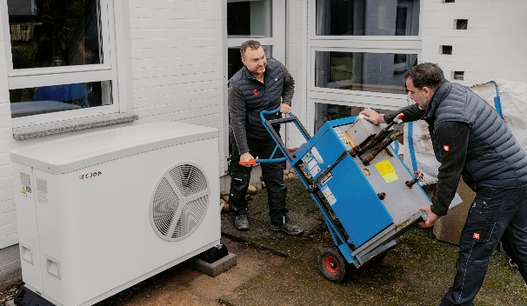 |  | Bildunterschrift: Der alte Gas-Heizkessel hat ausgedient und wird abtransportiert, die Luft-Wasser-Wärmepumpe übernimmt: Die Mehrheit der Deutschen möchte zukünftig so wie hier umweltfreundlich heizen.

Bei Bedarf kontaktieren Sie bitte folgende Ansprechpartner
Ansprechpartner Wirtschaftspresse:  econNEWSnetwork  Carsten Heer  Tel.: +49 (0) 40 822 44 284  redaktion@econ-news.de | Ansprechpartner Fachpresse:  riba:businesstalk  Michael Beyrau  Tel.: +49 (0) 261-963 757-27  mbeyrau@riba.eu  Julia Klingauf  Tel.: +49 (0) 261-963 757-187  jklingauf@riba.eu | Ansprechpartner STIEBEL ELTRON:  Henning Schulz  Leiter Unternehmenskommunikation  Tel.: +49 (0) 55 31 / 70 29 56 85  henning.schulz@stiebel-eltron.de

